Aux présidents et directeurs des
sections de la FJM
et aux moniteurs, formateurs et
responsables de jeunes musiciens
Porrentruy, le 15 septembre 2025

Chers responsables,

Par la présente, vous êtes convoqués à une réunion des présidents, directeurs, moniteurs, formateurs et responsables de jeunes musiciens qui aura lieu :

le samedi 25 octobre 2025 à 9h30 au Café de La Poste à Glovelier.

L'ordre du jour est le suivant :

- Ouverture de la séance
- Communications du président central et partenariats avec nos sponsors
- Communications de la commission de musique et informations J+M
- Bilan Fête des JMJ du dimanche 22 juin 2025 à Buix et Courtemaîche
Modification du règlement
- Bilan Lutrin d’Or du samedi 27 septembre 2025 à Chevenez
- Cours et examens d’instrumentistes, tambours de parade, cours de direction et examens militaire
- Augmentation des cotisations ASM / Suisa
- Présentation Agenda, tour de table des girons, fédérations, sociétés
- Divers

Cette convocation est également adressée aux présidents de Girons ou Fédérations.

En cas d'impossibilité de participer de votre part, merci de vous faire représenter. Nous nous réjouissons de vous rencontrer bientôt et vous présentons, Chers responsables, nos salutations les meilleures.

Fédération Jurassienne de Musique

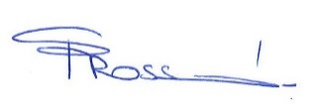
Le président : La secrétaire :
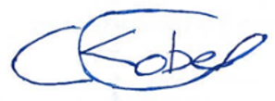

Christian Kobel Sylvie Frossard

Remarque : l'utilisation du genre masculin a été adoptée dans le seul but de ne pas alourdir le texte.

